Балаковский инженерно-технологический институт - филиал

федерального государственного автономного образовательного учреждения

высшего образования

«Национальный исследовательский ядерный университет «МИФИ»

Факультет атомной энергетики и технологий

Кафедра «Информационные системы и технологии»

КУРСОВОЙ ПРОЕКТ

по дисциплине «Информационный менеджмент»

на тему

«Управление проектом с использованием программной компьютерной системы»

Выполнил: студент группы ИФСТ-5з

_____________________Семенов М.А.

«_____»____________________2025г.

|  |  |
| --- | --- |
| Допущен к защите  Руководитель проекта  ______________ Михеев И.В.  «_____»______________2025г. | Защитил с оценкой _______________  Руководитель проекта  ____________________ Михеев И.В  «_____»____________________2025г. |

Балаково 2025

СОДЕРЖАНИЕ

|  |  |  |  |  |  |  |  |  |  |  |  |  |  |  |
| --- | --- | --- | --- | --- | --- | --- | --- | --- | --- | --- | --- | --- | --- | --- |
| |  |  | | --- | --- | | Введение | 3 | | 1 Характеристика «программного модуля» | 4 | | 2 Организация проекта  2.1 Создание проекта в программе MS Project  2.2 Создание календаря проекта в программе MS Project  2.3 Создание графика работ | 14  16  17  19 | | 3 Назначение ресурсов проекта | 22 | | 4 Отслеживание хода выполнения проекта | 25 | | Заключение | 28 | | Список использованных источников | 29 | |

ВВЕДЕНИЕ

Проектирование информационных систем – это составление четкого плана действий и описание ресурсов для создания информационной системы, которая отвечает потребностям бизнеса.

Целью данного курсового проекта является изучение предметной области программного модуля «ведения учетных записей медицинского центра», применение навыков, полученных в ходе изучения дисциплины «Информационный менеджмент» для управления проектом по «Разработке программного средства» с использованием программной компьютерной системы.

Для достижения цели курсового проекта были поставлены следующие задачи:

* описать характеристику программного модуля;
* описать создание проекта в программе MS Project;
* описать создание календаря проекта в программе MS Project;
* описать создание графика работ в программе MS Project;
* описать назначение ресурсов проекта в программе MS Project;
* описать анализ и отслеживание хода работ в программе MS Project.

1 ХАРАКТЕРИСТИКА «ПРОГРАММНОГО МОДУЛЯ»

Специализацией компании «Информационно-медицинский центр» (ИМЦ) является информатизация здравоохранения, включая комплексные решения для медицинских организаций, органов управления здравоохранением и территориальных фондов ОМС. Автоматизируется также финансово-хозяйственная работа бюджетных учреждений, деятельность ВУЗов и библиотек.

ООО «ИМЦ» осуществляет разработку компьютерного программного обеспечения (62.01).

С момента организации предприятие стремительно развивается, специализируясь на разработке программных продуктов являющимся комплексными решениями для медицинских организаций, органов управления здравоохранением и территориальных фондов ОМС.

Постоянно улучшающий практический опыт разработки, внедрения и сопровождения информационных систем, хорошее знание особенностей действующих нормативных документов, положений, стандартов и технологий.

ООО «ИМЦ» имеет возможность адаптировать систему под нужды организации, их эволюционное развитие в зависимости от совершенствования технической инфраструктуры.

Разработка программного модуля «Ведения учетных записей медицинского центра», является сложным процессом, который требует эффективного управления информационными потоками.

Программный модуль предназначен для автоматизации процесса работы технической поддержки с клиентами в медицинском центре. Разработка данного программного продукта повысит эффективности технической поддержки, улучшит коммуникации между клиентами и исполнителями, оптимизирует процесс обработки обращений клиентов, обеспечит центральное хранилище обращении клиентов, позволит качественнее вести учет и анализ обращении клиентов.

Целью предприятия ООО «ИМЦ» является Разработка компьютерного программного обеспечения для выполнения требований потребителя.

Задачами предприятия ООО «ИМЦ» являются:

- получение дохода владельцам ООО «ИМЦ»;

- обеспечение потребителей программным обеспечением в соответствии с договорами;

- обеспечение персонала предприятия заработной платой, нормальными условиями труда и возможностью профессионального роста;

- создание рабочих мест для населения, в пределах муниципального округа.

К основному виду деятельности ООО «ИМЦ» относится: Разработка компьютерного программного обеспечения.

К дополнительным видам деятельности ООО «ИМЦ» относятся:

- торговля оптовая компьютерами, периферийными устройствами к компьютерам и программным обеспечением;

- торговля оптовая неспециализированная;

- торговля розничная компьютерами, периферийными устройствами к ним и программным обеспечением в специализированных магазинах;

- деятельность консультативная и работы в области компьютерных технологий;

- деятельность, связанная с использованием вычислительной техники и информационных технологий, прочая;

- деятельность по обработке данных, предоставление услуг по размещению информации и связанная с этим деятельность;

- деятельность по созданию и использованию баз данных и информационных ресурсов;

- деятельность по оказанию консультационных и информационных услуг;

- научные исследования и разработки в области естественных и технических наук прочие;

- деятельность по предоставлению прочих вспомогательных услуг для бизнеса, не включенная в другие группировки;

- ремонт компьютеров и периферийного компьютерного оборудования.

Важным процессом организации ООО «ИМЦ» является «обработка обращений клиентов». Благодаря этому процессу клиенты могут оставлять свои требования, пожелания и информировать о найденных ошибках программного продукта.

Для разработки моделей процессов информационно-технической деятельности отдела техническая поддержка ООО «ИМЦ» будет использоваться задача – обработка обращении от клиентов.

Для разработки модели процесса «обработка обращении от клиентов» будет использоваться методология IDEF0.

IDEF0 - это методология функционального моделирования и графическая нотация, предназначенная для формализации и описания бизнес-процессов.

Контекстная диаграмма процесса «обработка обращении от клиентов» представлена на рисунке 1.

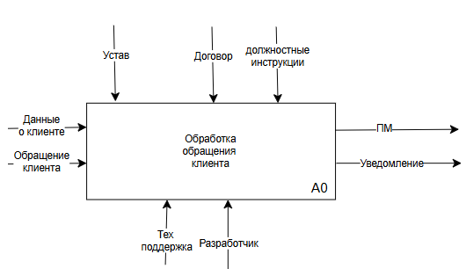

Рисунок 1 - Контекстная диаграмма процесса «обработка обращении от клиентов»

Функциональный блок контекстной диаграммы подвергается декомпозиции. Получившаяся диаграмма содержит функциональные блоки, отображающие главные подфункции функционального блока контекстной диаграммы, и называется дочерней по отношению к нему.

Для более детального изучения процесса, проведём декомпозицию контекстной диаграммы процесса «обработка обращении от клиентов», которая представлена на рисунке 2.

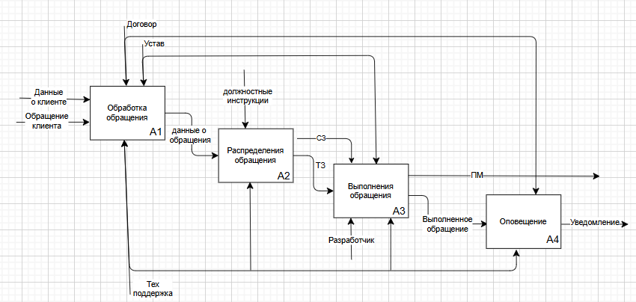

Рисунок 2 - Декомпозиция контекстной диаграммы процесса «обработка обращении от клиентов»

Клиент, обращается к технической поддержки из различных источников передавая свое обращения и персональные данные необходимые для исправления программного модуля после чего сотрудник технической поддержки на основе договора проверяет есть ли у клиента сопровождение технической поддержкой и изучает другую информацию необходимую для принятия обращения.

Далее сотрудник технической поддержки на основе личного устава организации требуется обработать и распределить обращение клиента.

Далее, происходит выполнения обращения либо разработчиком, либо сотрудником технической поддержки.

После выполнение обращения, сотрудник технической поддержки связаться с клиентом что бы оповестить его о проделанных работах.

В этом процессе можно выделить такие проблемы, как:

- техническая поддержка принимает обращения от клиентов через множество разных источник: социальные сети, Email, по телефону и СМС;

- техническая поддержка обрабатывают задачу в систему;

- после выполнения обращения клиента, техническая поддержка оповещает клиентов о выполненной работе.

Для решения этих проблем нужно провести оптимизацию данного процесса с помощью создание информационной системы. Создание информационной системы для ООО «ИМЦ» позволит: сократить нагрузку сотрудников технической поддержки сократив трудозатраты этого отдела и увеличить эффективность работы технической поддержки.

Контекстная диаграмма модели TO-BE, с использованием возможностей процесса «обработка обращении от клиентов» представлена на рисунке 3.

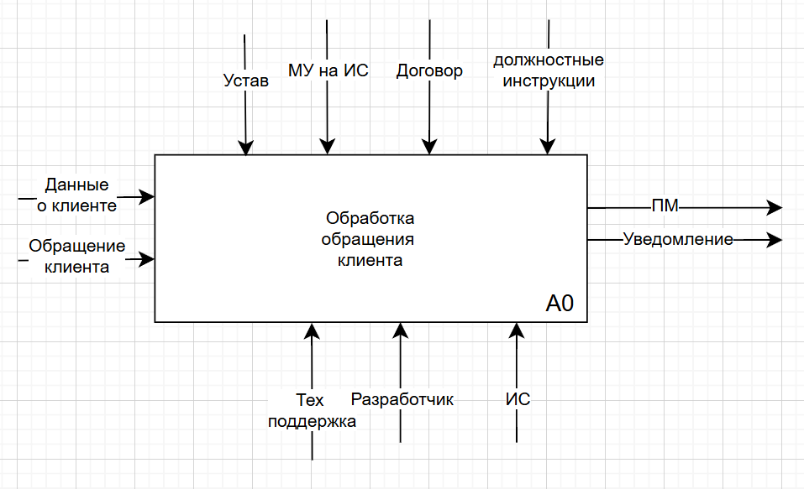

Рисунок 3 - Контекстная диаграмма модели TO-BE процесса «обработка обращении от клиентов»

Декомпозиция контекстной диаграммы для модели TO-BE, процесса «обработка обращении от клиентов» представлена на рисунке 4.

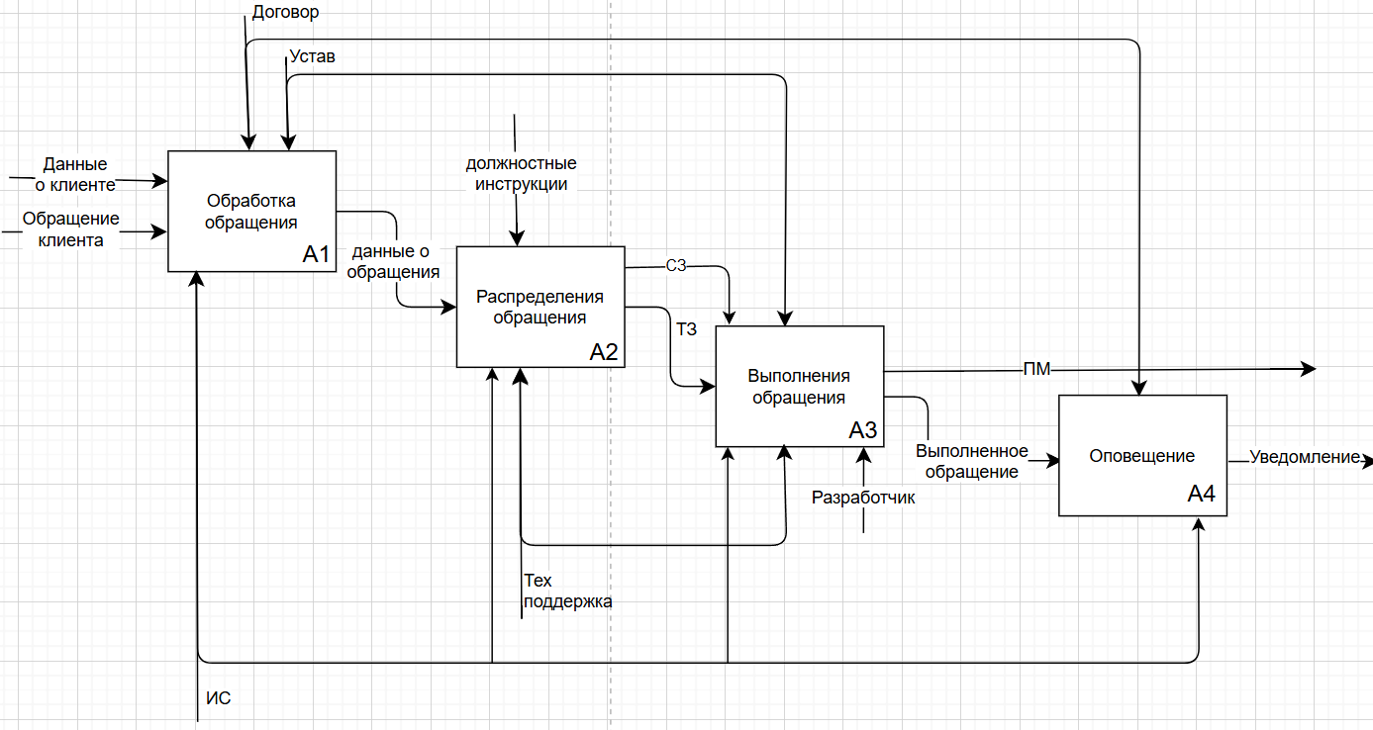

Рисунок 4 – Декомпозиция контекстная диаграмма модели TO-BE процесса «обработка обращении от клиентов»

Клиент, заходит в ИС и заполняет обращение, система на основе категории определяет на какого сотрудника поставить эту задачу и выполняет оформление обращения так же ограничивает доступ, что только клиент с возможностью обслуживание технической поддержки имеет доступ к ИС. После чего техническая поддержка или разработчик в зависимости от обращения получает уведомление об оповещение и приступает к его выполнению. После выполнения задачи используя информационную систему выполняющий задачу меняют статус задаче на проверку, и система совершает уведомление клиент о выполнении его обращении.

Данное изменение процесса приводит к созданию одного источника получения данных от клиента и уменьшает нагрузку отдела технической поддержки на счет автоматизации процесса посредствам ИС.

Перспектива разрабатываемого продукта заключается в следующих возможностях:

* возможность отправки сообщения на почту или номер телефона о выполненных работах;
* возможность уведомлять пользователей через браузер уведомления;
* возможность создавать клиентам шаблоны текстов ошибок;
* возможность создавать исполнителям шаблоны текстов ответы клиентам;
* повышение удобства программного продукта;
* функциональность изучения обращение клиентов на поиск похожих для достижения уменьшения нагрузки на тех. поддержку;
* добавление по необходимости новый маркеров обращения;
* функциональность определения исполнителя по сообщению и теме обращения;
* создания комментариев в обращении;
* возможность добавление файлов в обращении;
* функционал отчетов по проделанных работах.

Данные возможности со временем позволят увеличить доход за счет более качественной обратной связи с клиентами и улучшения качества программного обеспечения, что влечет за собой появление новых клиентов. Так же данные изменения очень сильно облегчат процессы отдела технической поддержки, что уменьшит количество требований сотрудников на данных должностях.

После определения назначения программного модуля рассмотрим процесс создания программного модуля «Ведения учетных записей медицинского центра».

Для начала требуется провести анализ предметной области и определиться с требованиями разрабатываемого программного модуля, определить средства разработки, спроектировать архитектуру и логику работы программного модуля и разработать прототип макета.

После проектирование требуется разработать базу данных, разработать в ней сущности, связи, индексы.

После разработки базы данных требуется разработать серверную часть программного модуля для этого нужно настроить проект, разработать классы контроллеров, классы сервисов, классы сущностей, классы авторизации.

После разработки серверной части требуется разработать клиентскую часть программного модуля разработка компонентов, интерактивности, страниц, стилей.

После того как все разработки были закончены требуется протестировать программный модуль, по отдельности каждый модуль и протестировать всю систему целиком.

Далее разделим этот процесс на этапы.

Для разработки ПМ требуется выполнить следующие этапы:

* анализ и проектирование ПМ - связывает управление требованиями и реализацию. В этом технологическом процессе создается модель проектирования;
* разработка базы данных ПМ - процесс создания схемы базы данных и определения необходимых ограничений целостности.;
* разработка серверной части ПМ - создание комплекса решений, отвечающих за оперативное и устойчивое взаимодействие баз данных и бизнес-логики ПО;
* разработка интерфейсной части ПМ - практика создания HTML, CSS и JavaScript для веб-сайта или веб-приложения, чтобы пользователь мог напрямую видеть и взаимодействовать с ними;
* тестирование разработанного ПМ - это проверка соответствия между реальным поведением программы и ее ожидаемым поведением.

После определения этапов разработки программного модуля «Ведения учетных записей медицинского центра» определим работы для каждого этапа.

На этапе анализ и проектирование ПМ следующие задачи:

* анализ предметной области;
* разработка ТЗ;
* выбор средств разработки ПМ;
* проектирования макета ПМ.

На этапе разработки базы данных ПМ следующие задачи:

* разработка сущностей БД;
* разработка связей.

На этапе разработки серверной части ПМ:

* настройка среды;
* разработка классов контроллеров;
* разработка классов серверов;
* разработка классов сущностей.

На этапе разработка интерфейсной части ПМ следующие задачи:

* разработка компонентов ПМ;
* разработка интерактивности в ПМ;
* разработка страниц в ПМ;

На этапе тестирование разработанного ПМ следующие задачи:

* тестирования скорости базы данных;
* тестирование контрольных точек серверной части;
* тестирования интерфейсной части.

Для выполнения описанных задач требуются следующие сотрудники:

* аналитик - специалист, занимающийся аналитическими исследованиями и обобщением в определенной сфере деятельности, который в совершенстве владеет методами анализа, обычно способен прогнозировать процессы и разрабатывать перспективные программы развития;
* проектировщик - специалист, занимающийся разработкой планов различных конструкций;
* разработчик базы данных - программировать, разрабатывать и внедрять системы баз данных;
* разработчик back-end - это специалист, который занимается серверной частью сайтов. Он реализует внутреннюю логику работы приложения, обеспечивает его взаимодействие с базами данных и внешними сервисами.
* разработчик интерфейсов - это специалист, который занимается разработкой пользовательского интерфейса, то есть той части сайта или приложения, которую видят посетители страницы;
* тестировщик – это специалист, принимающий участие в тестировании компонента или системы.

В данной главе были рассмотрены особенности программного модуля «Ведения учетных записей медицинского центра», рассмотрен процесс разработки программного модуля, разделен процесс на этапы и задачи, определен список сотрудников необходимый для выполнение данного процесса, определены перспективы разрабатываемого программного модуля.

2 ОРГАНИЗАЦИЯ ПРОЕКТА

Организация исполнения проекта – процесс обеспечения реализации плана проекта путем организации выполнения включенных в него работ и координации исполнителей.

Управление проекта происходить с помощью программного средства Microsoft Project.

Microsoft Project — программа управления проектами разработки корпорации Microsoft, поставляемая как самостоятельный продукт, так и в составе расширенных редакций пакета Microsoft Office.

Проект — это комплекс действий, направленных на получение запланированного результата с учетом установленных сроков и ограниченных ресурсов. При управлении проектом используют те знания, умения, инструменты и методы, которые необходимы для выполнения конкретных задач по требованиям заказчика.

Дата начала 11.04.2025 и дата окончания 05.06.2025.

В таблице 2 представлена информация, которая описывает процесс разработки программного модуля.

Таблица 2 – процесс разработки программного модуля.

|  |  |  |  |
| --- | --- | --- | --- |
| Этап | Работа | Предшествующие работы | Ресурсы |
| 1 | 2 | 3 | 4 |
| Анализ  и проектирование | Анализ предметной области |  | Аналитик |
| Разработка ТЗ | 1.1 | Аналитик |
| Выбор средств разработки ПМ | 1.2 | Проектировщик |
| Проектирования макета ПМ | 1.2 | Проектировщик |

Продолжение таблицы 2.

|  |  |  |  |
| --- | --- | --- | --- |
| Разработка базы данных | Разработка сущностей БД | 1.4 | разработчик БД |
| Разработка связей | 2.1 | разработчик БД |
| Разработка серверной части | Настройка среды | 2.2 | разработчик серверной части |
| Разработка классов контроллеров | 3.1 | разработчик серверной части |
| Разработка классов сущностей | 3.2 | разработчик серверной части |
| Разработка классов серверов | 3.3 | разработчик серверной части |
| Разработка клиентской части | Разработка компонентов | 3.4 | разработчик клиентской части |
| Разработка интерактивности | 4.1 | разработчик клиентской части |
| Разработка страниц | 4.2 | разработчик клиентской части |
| Тестирование | тестирования скорости базы данных | 4.3 | тестировщик |
| тестирование контрольных точек серверной части | 5.1 | тестировщик |
| тестирования интерфейсной части | 5.2 | тестировщик |

Используя предоставленную информацию о проекте, нужно выполнить следующие:

* создавать проекта в MS Project;
* календаря проекть в программе MS Project;
* создание графика работ;
* формирование структуры графика работ;
* назначение ресурсов проекта;
* отслеживание хода выполнения проекта.

2.1 Создание проекта в программе MS Project

Для создания проект нужно:

* Откройте приложение Project. Если вы уже работаете над планом проекта, выберите пункты Файл > Создать.
* Выберите шаблон или введите запрос в поле Поиск шаблонов в сети и нажмите клавишу ВВОД;
* Чтобы создать проект с нуля, выберите новый проект;
* Выберите шаблон, настройте параметры и нажмите кнопку Создать.

Создадим новый проект. Изменим сведения о проекте изменив дату начало на 11.04.2025г, на рисунке 5 представлены сведения о проекте.

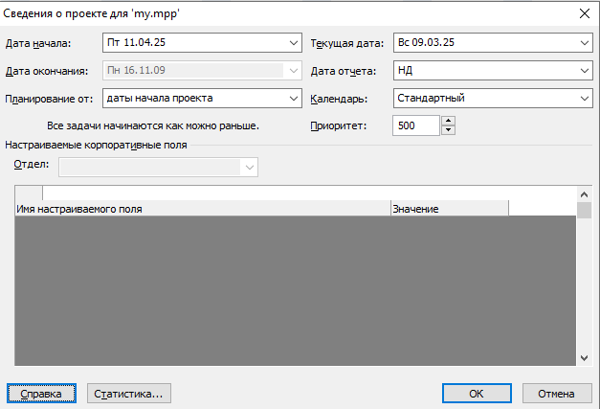

Рисунок 5 – Сведения о проекте.

После этого изменим параметры программы Project, укажем часы работы с 8 утра до 17 вечера, и изменим начало недели с воскресенья на понедельник, так же для удобства укажем автоматическое планирования для новых задач.

На рисунке 6 представлены параметры программы Project.

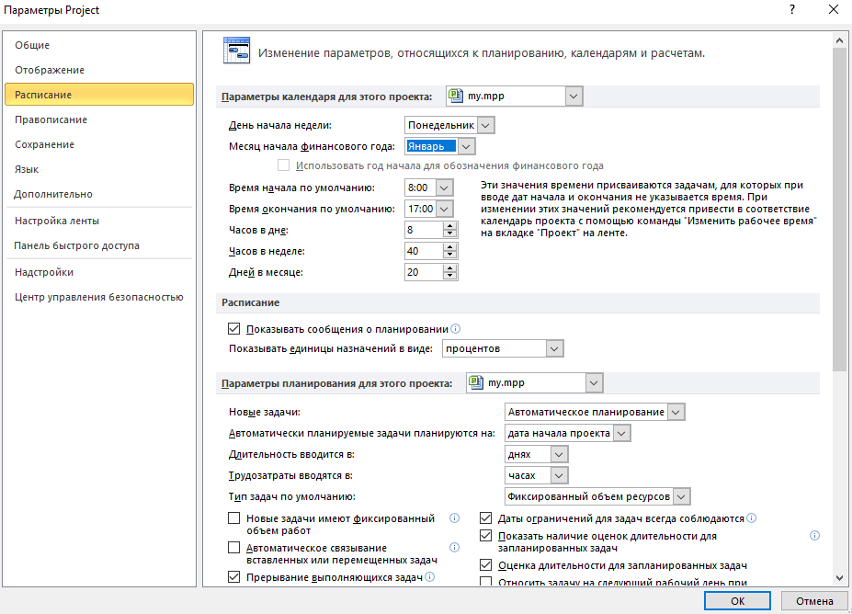

Рисунок 6 – Параметры программы Project.

2.2 Создание календаря проекта в программе MS Project

Календарный план — это один из разделов плана управления проектом, верхнеуровневого документа, в котором зафиксировано, как будет исполняться проект, осуществляться мониторинг, контроль и его закрытие.

Календарный план работ проекта включает: полный перечень работ, сроки — общие и по каждой задаче, последовательность и зависимость между задачами: например, сначала проектирование, потом разработка, а параллельно с ними — дизайн интерфейсов. На практике он может иметь разную степень детализации и форматы.

Календарный план тесно связан с управлением бюджетом, рисками и распределением ресурсов. Он играет важную роль в координации команды и коммуникациях: каждый сотрудник понимает свои задачи и сроки их выполнения и видит, как его работа вносит вклад в общий результат. Это снижает риск недопонимания и повышает мотивацию участников проекта.

Разработка календарного плана проекта обычно включает несколько этапов:

* Определить состав работ.
* Оценить трудозатраты и продолжительность работ.
* Выстроить последовательность задач и определить контрольные точки.
* Указать материально-технические и кадровые ресурсы. Сформировать состав рабочих команд.
* Определить пересечения задач.
* Учесть риски и ресурсные ограничения.

Для создания базового календаря необходимо:

* щелкните Проект> Свойства> Изменение рабочего времени;
* щелкните создать календарь;
* присвойте календарю имя;
* выберите создать новый базовый календарь;
* нажмите кнопку ОК.

На рисунке 7 представлен процесс создание нового календаря.

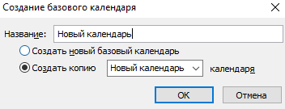

Рисунок 7 - Создание нового календаря.

Далее в календаре требуется указать праздничные дни. Эти дни являются 1-2 и 8-9 мая.

На рисунке 8 представлено модальное окно с указанными праздничными днями.

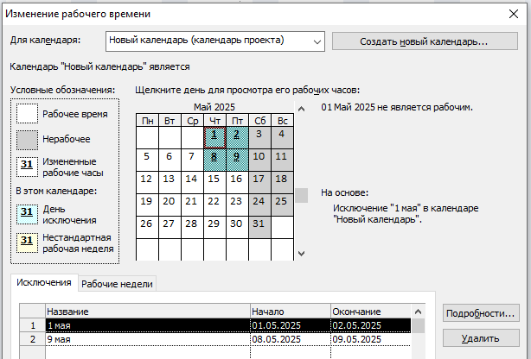

Рисунок 8 – Установка праздничных дней.

2.3 Создание графика работ

Календарно-сетевой график (КСГ) – это динамическая модель процесса реализации проекта, отражающая последовательность выполнения комплекса работ и учитывающая ресурсную и стоимостную составляющие.

Следующим этапом работы с проектом будет заполнить расписание проекта.

Расписание проекта — это расписание, которое организует задачи, ресурсы и сроки в идеальной последовательности, чтобы проект мог быть завершен вовремя. Расписание проекта создается на этапе планирования и включает в себя следующее: Временную шкалу проекта с датами начала, датами окончания и вехами.

Для создания плана необходимо создать этапы и задачи проекта определить длительность каждой задачи, определить последовательность задач, и какие задачи могут выполнять параллельно, а какие только последовательно.

На рисунке 9 представлен список задач.

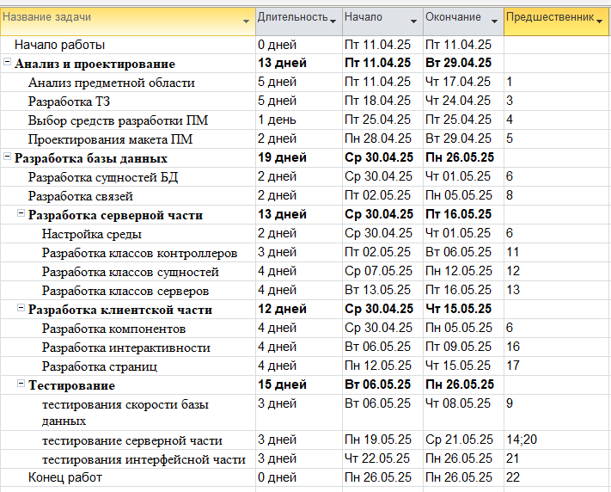

Рисунок 9 – Список задач.

Также на основе списка задач был сформирован предварительный вид диаграммы Ганта.

Диаграмма Ганта — это визуальная гистограмма, используемая для планирования и отслеживания прогресса по проекту. Она представляет собой хронологию, на которой показаны список задач, даты их начала и завершения, контрольные точки, зависимости между задачами и исполнители.

Диаграмма Ганта — это инструмент визуального планирования проектов в виде графика, где задачи отображаются в виде горизонтальных полос вдоль временной оси. Диаграмма показывает сроки выполнения задач, их последовательность, длительность, а также зависимость между этапами.

На рисунке 10 представлен начальный вид диаграмма Ганта.

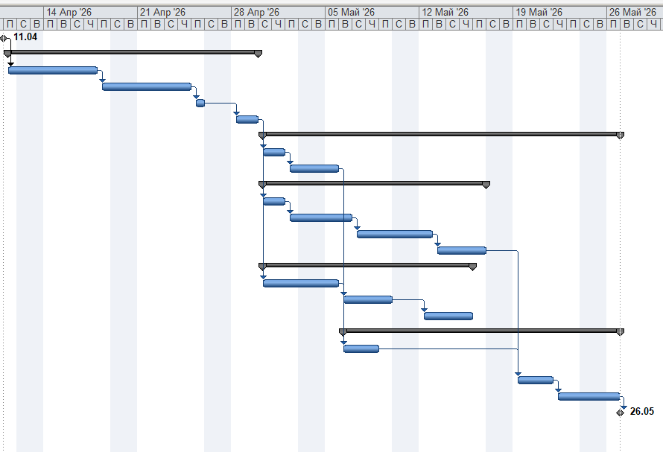

Рисунок 10 – Начальный вид диаграмма Ганта.

В данной главе был создан проект, произведена настройка программного продукта MS Project, настройка проекта, учитывающая праздничные дни, определены этапы и задачи, определены последовательность выполнения задач, определены начальные сроки разработки программного модуля, представлена диаграмма Ганты.

3 НАЗНАЧЕНИЕ РЕСУРСОВ ПРОЕКТА

После анализа плана разработки программного модуля требуется определить ресурсы.

Ресурсы проекта – это трудовые, технические и/или материальные и прочие единицы, используемые при выполнении задач по проекту и обеспечивающие возможность реализации цели проекта.

Microsoft Project имеет три типа ресурсов: работа, затраты и материалы. Рабочие ресурсы используются для назначения рабочей силы и оборудования, затраты используются для специальных расходов, таких как поездки, а материальные ресурсы используются для назначения и отслеживания материалов, которые потребляются в ходе проекта.

Ресурсы в MS Project позволяют определить значимые характеристики проекта:

* длительность выполнения каждой задачи с учетом ограниченности имеющихся резервов;
* актуальную потребность в дополнительных затратах и привлечении отдельных специалистов.
* точный график реализации проекта с учетом имеющихся ограничений.
* список конкретных исполнителей для задач и ответственных за реализацию проекта.
* используя представление Лист ресурсов, были внесены необходимые ресурсы.

Ресурсы входят в план вне зависимости от того, назначены ли они конкретным этапам. При этом некоторые из задач могут требовать задействования сразу нескольких специалистов или материальных резервов. В этом случае для большего удобства планирования создается группа ресурсов в MS Project.

Лист ресурсов проекта представлен на рисунке 11.

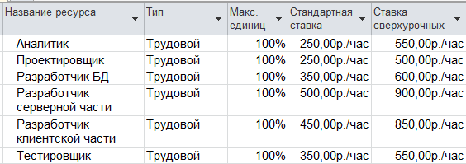

Рисунок 11 – Лист ресурсов проекта.

Далее требуется добавить ресурсов к задачам. Выполнение данного действия было осуществлено с помощью диалогового окна Назначение ресурсов.

Назначение ресурсов – выделение на задачу ресурсов, необходимых для ее выполнения. На одну задачу может быть назначено произвольное количество ресурсов разных типов (трудовые, материальные, затраты).

На рисунке 12 представлены назначения ресурсов по задачам.

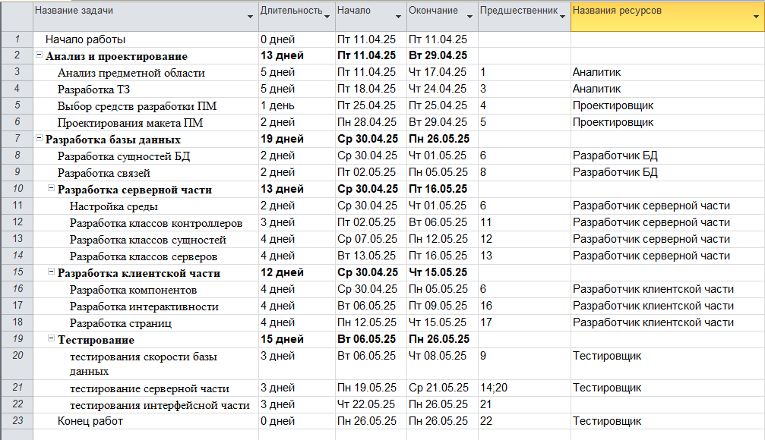

Рисунок 12 – Распределенные ресурсы по задачам

На рисунке 13 представлен лист трудозатрат.

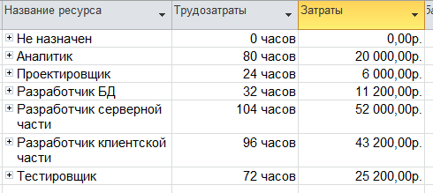

Рисунок 13 – Лист трудозатрат

В данной главе определены необходимые ресурсы, заполнены лист ресурсов в MS Project, назначены ресурсы на задачи, разработан лист трудозатрат по задачам.

4 ОТСЛЕЖИВАНИЕ ХОДА ВЫПОЛНЕНИЯ ПРОЕКТА

Работа над проектом предполагает выполнение задач. Отметить выполнение задач можно с помощью панели управления планированием. Внешний вид панели управления планированием представлен на рисунке 14.

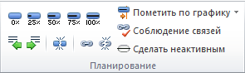

Рисунок 14 – Панель управления планированием.

Лист затрат проекта показаны на рисунке 15.

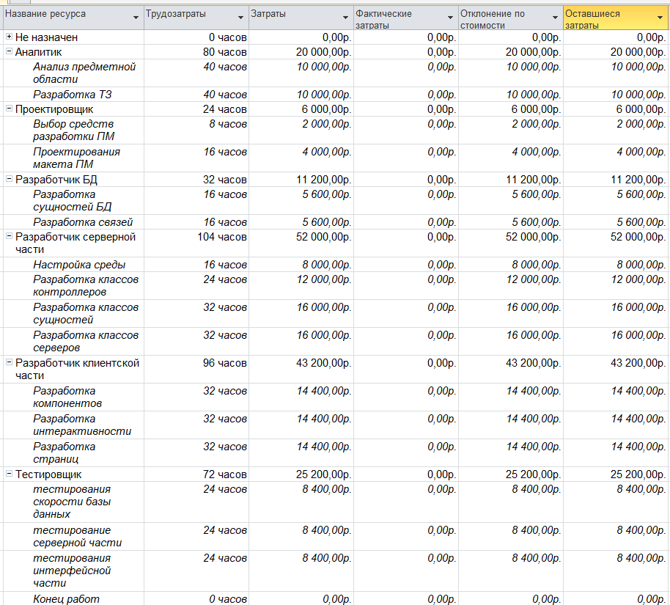

Рисунок 15 – Лист затрат.

До начала работы над сроками был создан базовый план – план проекта, который в идеале предполагалось выполнить. Но после расчета с использованием ресурсов, возможно в ходе выполнения работ возникают непредвиденные обстоятельства и сроки выполнения проекта неизбежно корректируются.

После выполнения проекта можно посмотреть статистику проекта через меню статистики. Итоговая статистика проекта представлена на рисунке 16.

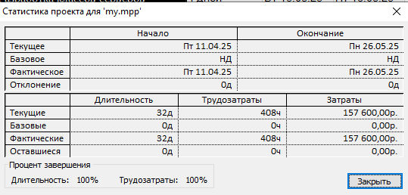

Рисунок 16 – Итоговая статистика проекта.

В MS Project встроена и довольно удобная система отчетов.

На рисунке 17 представлен отчет о затратах ресурсов.

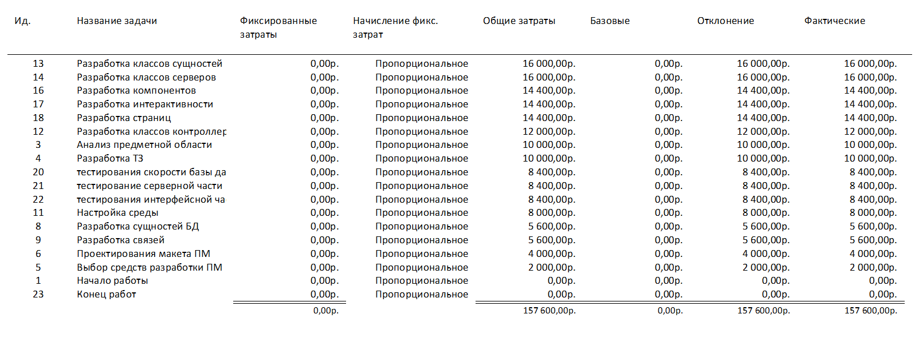

Рисунок 17 – Отчет о затратах ресурсов

На рисунке 18 представлен отчет о движении финансовых потоков проекта.

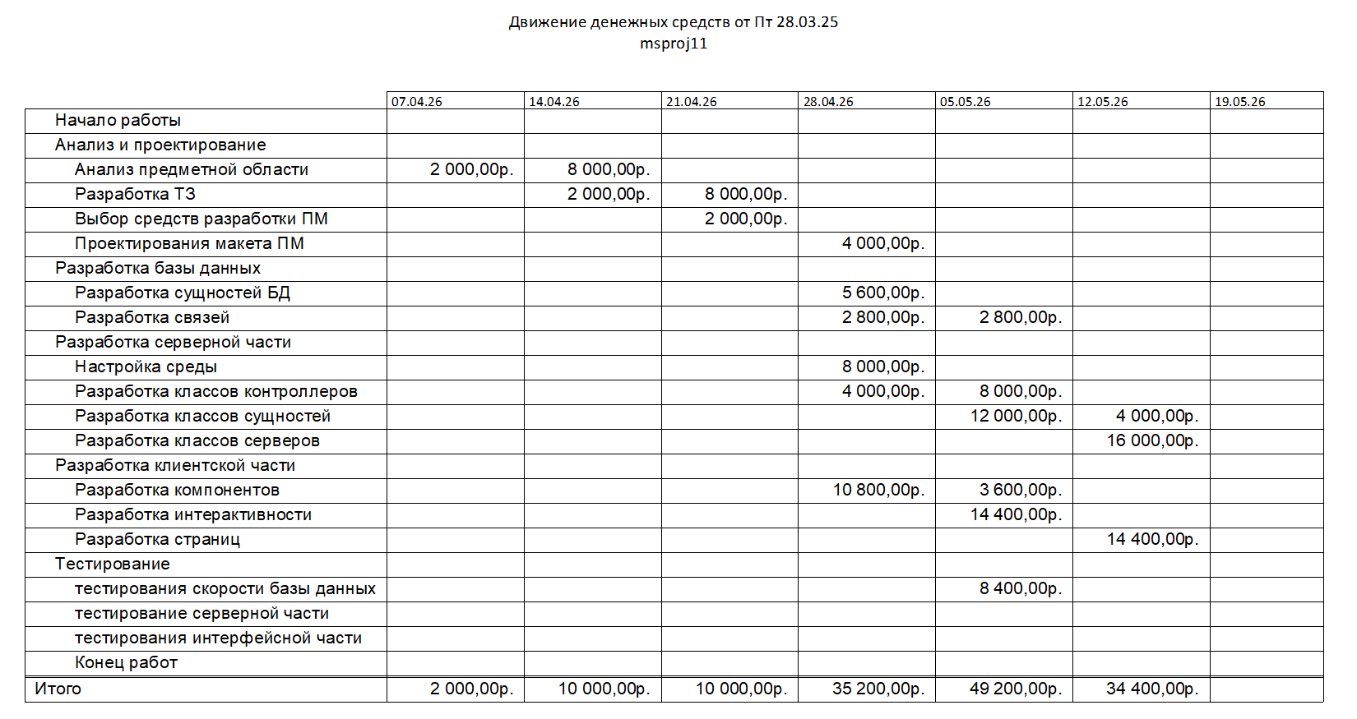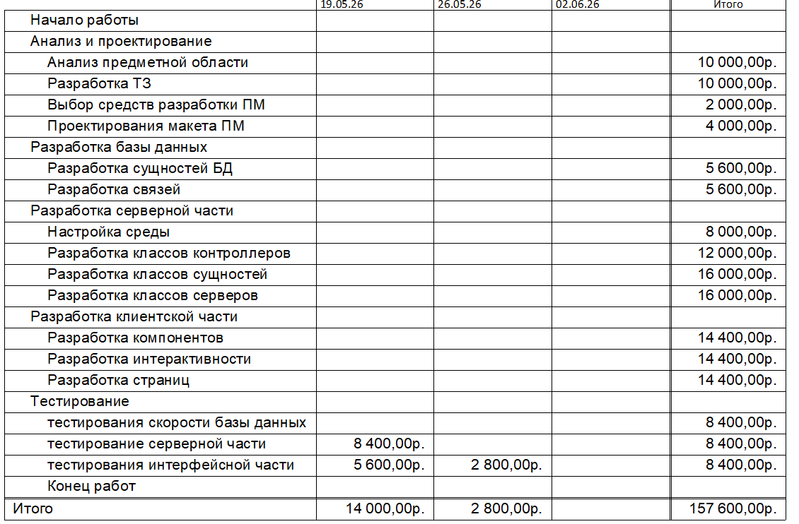

Рисунок 18 – Отчет о движении финансовых потоков проекта

В данной главе были выполнены задачи проекта, рассмотрен лист затрат, изучена статистика проекта и составлены отчеты.

ЗАКЛЮЧЕНИЕ

Результатом данного курсового проекта является применение на практике знаний, полученных в процессе изучения дисциплины «Информационный менеджмент» для выполнения проекта.

В первой главе были рассмотрены особенности программного модуля «Ведения учетных записей медицинского центра», рассмотрен процесс разработки программного модуля, разделен процесс на этапы и задачи, определен список сотрудников необходимый для выполнение данного процесса, определены перспективы разрабатываемого программного модуля.

В второй главе был создан проект, произведена настройка программного продукта MS Project, настройка проекта, учитывающая праздничные дни, определены этапы и задачи, определены последовательность выполнения задач, определены начальные сроки разработки программного модуля, представлена диаграмма Ганты.

В третьей главе определены необходимые ресурсы, заполнены лист ресурсов в MS Project, назначены ресурсы на задачи, разработан лист трудозатрат по задачам.

В четвертой главе были выполнены задачи проекта, рассмотрен лист затрат, изучена статистика проекта и составлены отчеты.

Подводя итого, можно сказать, что MS Project предлагает обширный инструментарий для решения широкого круга задач и незаменим для менеджеров любого масштаба.

СПИСОК ИСПОЛЬЗОВАННЫХ ИСТОЧНИКОВ

1. Аутсорсинг в управлении проектами. – Текст: электронный // Консультант: [сайт]. – 2025. – URL: <https://www.consultant.ru/consult/article/outsourcing-in-project-management-4167/> (дата обращения: 27.02.2025);
2. Базовые задачи в MS Project. – Текст: электронный // Консультант: [сайт]. – 2025. – URL: https://support.microsoft.com/en-us/office/basic-tasks-in-project-8fdbf020-a9e1-45e4-bf15-23a8d2b6797d (дата обращения: 25.02.2025);
3. Диаграмма Ганта. – Текст: электронный // Консультант: [сайт]. – 2025. – URL: https://blog.ganttpro.com/ru/kak-postroit-gantt-chart-ms-project/ (дата обращения: 25.02.2025);
4. Закон РФ «О защите прав потребителей». – Текст: электронный // Консультант: [сайт]. – 2025. – URL: http://www.consultant.ru/document /cons_doc_LAW_305/ (дата обращения: 25.02.2025);
5. Коммуникационные стратегии в управлении проектами. – Текст: электронный // Project-Management.com: [сайт]. – 2025. – URL: <https://www.project-management.com/communication-strategy-project-management/> (дата обращения: 27.02.2025).
6. Методы управления проектами. – Текст: электронный // PM Knowledge Center: [сайт]. – 2025. – URL: <https://www.pmknowledgecenter.com/project-management-methods/> (дата обращения: 27.02.2025);
7. Планирование бюджета проекта. – Текст: электронный // ProjectManager.com: [сайт]. – 2025. – URL: <https://www.projectmanager.com/blog/project-budget-management> (дата обращения: 27.02.2025);
8. Планирование задач. – Текст: электронный // Консультант: [сайт]. – 2025. – URL: https://support.microsoft.com/en-us/office/how-project-schedules-tasks-behind-the-scenes-df3431ab-8d8a-4047-afc6-a87b547dbac0 (дата обращения: 25.02.2025);
9. Положение по бухгалтерскому учету. – Текст: электронный // Консультант: [сайт]. – 2025. – URL: http://www.consultant.ru/document/ cons_doc_LAW_18609/d914c3b6e6aa1058fbfa77f7a66a2f8d92ea09cf/ (дата обращения: 26.02.2025);
10. Решение проблем перегрузок. – Текст: электронный // Консультант: [сайт]. – 2025. – URL: https://studfile.net/preview/8977379/ (дата обращения: 25.02.2025);
11. Статья 18. «О правах потребителя». – Текст: электронный // Консультант: [сайт]. – 2025. – URL: http://www.consultant.ru/document/ cons_doc_LAW_305/76ae101b731ecc22467fd9f1f14cb9e2b8799026/ (дата обращения: 26.02.2025);
12. Управление качеством в проектах. – Текст: электронный // ASQ: [сайт]. – 2025. – URL: <https://asq.org/quality-resources/project-management> (дата обращения: 27.02.2025);
13. Управление рисками в проектах. – Текст: электронный // PMI: [сайт]. – 2025. – URL: <https://www.pmi.org/pmbok-guide-standards/project-risk-management> (дата обращения: 27.02.2025);
14. ФЗ «Об обществах с ограниченной ответственностью». – Текст: электронный // Консультант: [сайт]. – 2025. – URL: http://www.consultant.ru/document/cons_doc_ LAW_17819/ (дата обращения: 26.02.2025);
15. Что такое QR-коды. – Текст: электронный // Касперский: [сайт]. – 2025. – URL: https://www.kaspersky.ru/resource-center/definitions/what-is-a-qr-code-how-to-scan (дата обращения: 26.02.2025).